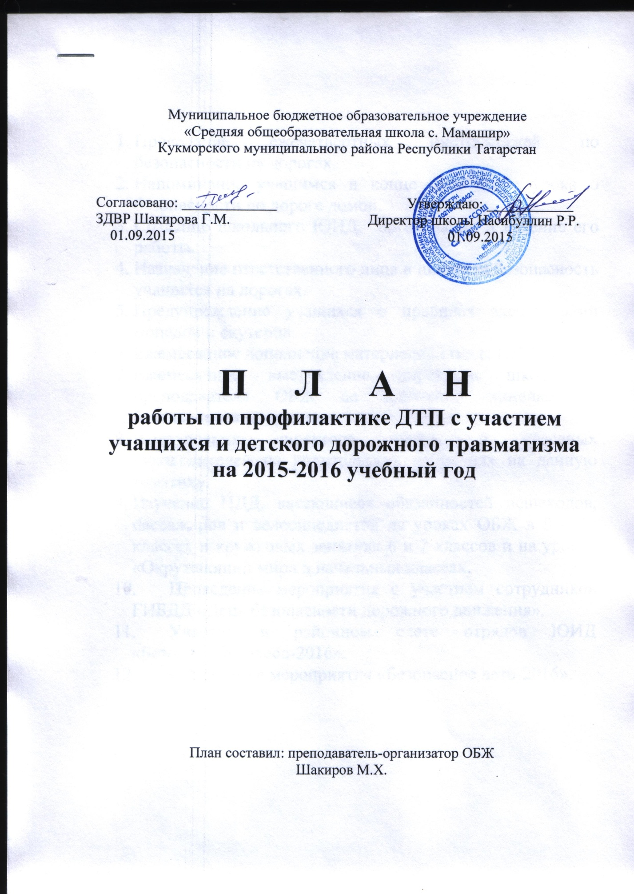

Муниципальное бюджетное образовательное учреждение
«Средняя общеобразовательная школа с. Мамашир»
Кукморского муниципального района Республики Татарстан

Согласовано: _____________ Утверждаю: ____________
ЗДВР Шакирова Г.М. Директор школы Насибуллин Р.Р.
01.09.2015 01.09.2015

П Л А Н
работы по профилактике ДТП с участием учащихся и детского дорожного травматизма
на 2015-2016 учебный год

План составил: преподаватель-организатор ОБЖ
Шакиров М.Х.

- Проведение ежечетвертных инструктажей по безопасности на дорогах.
- Напоминание учащимся в конце последнего урока о безопасности по дороге домой.
- Создание школьного ЮИД, организация и ведение его работы.
- Назначение ответственного лица в школе за безопасность учащихся на дорогах.
- Предупреждение учащихся о правилах эксплуатации мопедов и скутеров.
- Ежемесячное дополнение материалов стенда ПДД.
- Ежемесячное выступление директора школы и преподавателя ОБЖ на школьной линейке по безопасности на дорогах.
- Выступления директора школы и классных руководителей на родительских собраниях на данную тематику.
- Изучение ПДД, касающиеся обязанностей пешеходов, пассажиров и велосипедистов на уроках ОБЖ в 8 и 10 классах и кружковых занятиях 6 и 7 классов и на уроках «Окружающий мир» в начальных классах.
- Проведение мероприятия с участием сотрудников ГИБДД «День безопасности дорожного движения».
- Участие в районном слете отрядов ЮИД «Безопасное колесо-2016».
- Проведение мероприятия «Безопасное лето-2016».

